Le Grenoblois aux noix et café
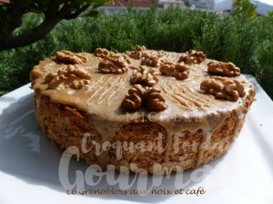 Pour 6 à 8 Croquants-Gourmands

Le gâteau :
- 150 g de cerneaux de noix
- 1 càc de café soluble
- 30 ml d'eau
- 3 œufs
- 130 g de sucre
- 60 g de Maïzena ®
1 moule à manqué de 20 cm de Ø beurré si non en silicone
Préchauffage du four à 180°C
Mixer les cerneaux de noix.
Faire fondre le café soluble dans l'eau tiède.
Clarifier les œufs. Monter les blancs en neige avec une cuillerée de sucre.
Travailler au fouet les jaunes d'œufs avec le reste de sucre jusqu'à ce que le mélange blanchisse.
Ajouter le café, les noix en poudre et la Maïzena. Mélanger.
Incorporer une grosse cuillerée de blancs d'œufs en fouettant pour alléger la pâte.
Incorporer ensuite le reste des blancs délicatement à la spatule.
Verser la pâte dans le moule. Enfourner pour 25 minutes et vérifier la cuisson.
Laisser tiédir un peu le gâteau avant de le démouler sur une grille posée sur un plat.

Le glaçage :
- 1 càc de café soluble
- 3 càs d'eau
- 120g de sucre glace
- Quelques cerneaux de noix pour la décoration
Faire fondre le café dans l'eau.
Mélanger avec le sucre glace pour obtenir un glaçage épais mais coulant.
Le verser sur le dessus du gâteau.
Déposer des cerneaux de noix.
Laisser durcir le glaçage.

